8 класс. 6.05 Тема урока: Изображения, даваемые линзой. Глаз как оптическая система.
https://videouroki.net/video/68-izobrazhieniia-davaiemyie-linzoi.html
https://videouroki.net/video/69-glaz-i-zrieniie.html
Урок 31. Изображение, даваемое линзой.

На этом уроке
Вы узнаете:
- Правила построения хода основных лучей в собирающей и рассеивающей линзах.
- Как построить изображение предмета, даваемое собирающей и рассеивающей линзами.

Ключевые слова
Изображение, даваемое собирающей линзой, изображение, даваемое рассеивающей линзой, действительное изображение, мнимое изображение.

Основное содержание урока

- Изображение, которое получено пересечением реальных световых лучей, называют действительным изображением.
Мнимым изоображениемназывают изображение, которое получено в результате пересечения не реальных световых лучей, а их воображаемых продолжений.
- При построении изображенийиспользуют два луча из трёх стандартных лучей.
- Луч, падающий на линзу параллельно главной оптической оси линзы. После преломления в линзе луч либо сам, если линза собирающая, либосвоим продолжением, если линза рассеивающая, проходит через фокус линзы.
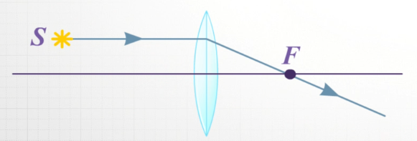
- Луч, проходящий черезоптический центр линзы. Припрохождении через линзу этот луч не изменяет своего направления.
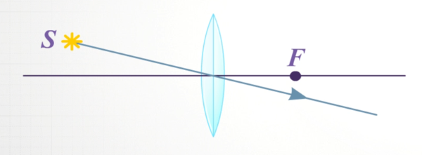
- Луч, проходящий через фокус. После преломления этот луч идёт параллельно главной оптической оси.
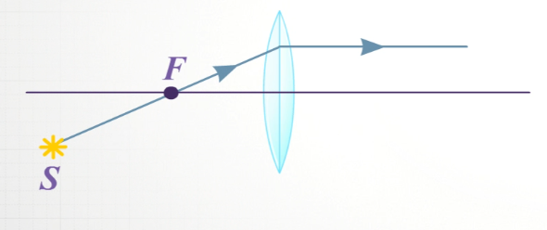
- Чтобы построить изображение линейного предмета, например, стрелки АВ, строится изображение точки А, изображение точки В, затем полученные точки Аʹ и Вʹ соединяются. Отрезок АʹВʹ – изображение данного предмета.
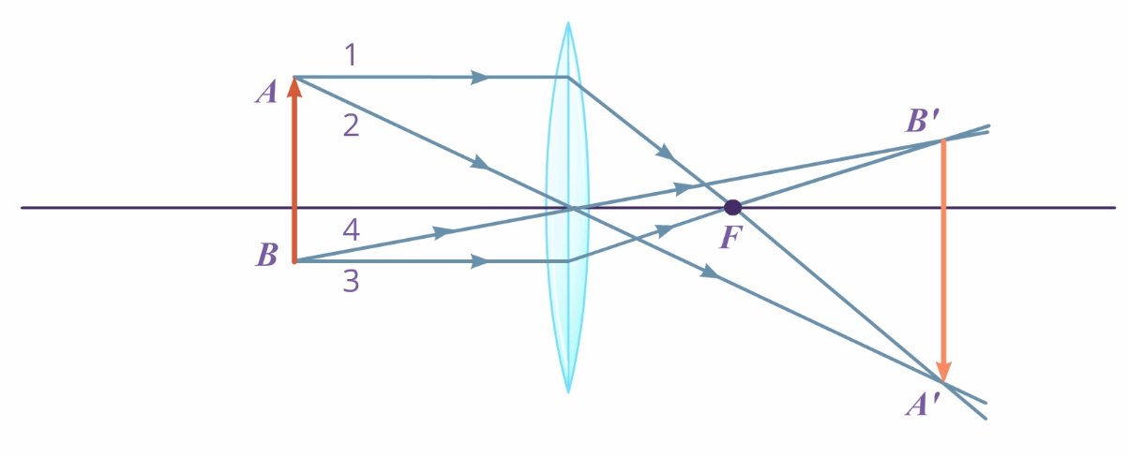
- В зависимости от взаимного расположения предмета и собирающей линзы изображение будет различным.
- Если предмет находится за двойным фокусом линзы, изображение является действительным, перевёрнутым и уменьшенным.
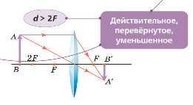
- Если предмет находится между фокусом и двойным фокусом линзы, то изображение является действительным, перевёрнутым и увеличенным.
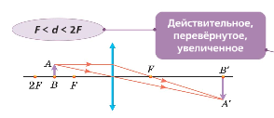
- Если предмет находится между фокусом и линзой, то изображение будет мнимым, прямым и увеличенным.
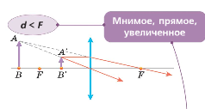
- Если предмет находится в фокусе линзы, то никакого изображения мы не получим.
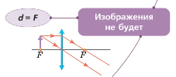

- Изображение, даваемое рассеивающей линзой, является мнимым, прямым и уменьшенным, и не зависит отвзаиморасположения линзы ипредмета.
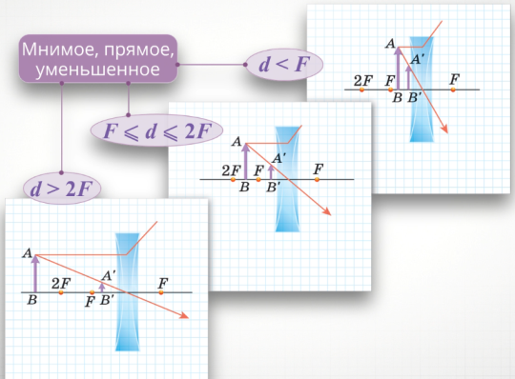

Если вы смотрели видео или прочли хотя бы краткий конспект урока то обязательно на «5» выполните тест и пришлёте учителю и получите свою оценку.
1.Чтобы с помощью собирающей линзы получить мнимое изображение, предмет нужно расположить:
1.между линзой и её фокусом
2.в фокусе линзы
3.между фокусом и двойным фокусом
4.за двойным фокусом
2.Какое изображение мы получим с помощью собирающей линзы, если d > F?
1.Действительное, перевёрнутое, равное предмету
2.Действительное, перевёрнутое, увеличенное
3.Действительное, перевёрнутое, уменьшенное
4.Изображения не будет
3.Чтобы с помощью собирающей линзы получить мнимое изображение, предмет нужно расположить:
1.между линзой и её фокусом
2.в фокусе линзы
3.между фокусом и двойным фокусом
4.за двойным фокусом
4.Какое изображение мы получим с помощью собирающей линзы, если d=F?
1.Мнимое, прямое, увеличенное
2.Действительное, перевернутое, увеличенное
3.Действительное, перевернутое, уменьшенное
4.Изображения не будет

5.Изображение предмета в рассеивающей линзе является:
1.Действительным , 2. Мнимым 3. Прямым 4. Перевёрнутым 5 уменьшенным 6. увеличенным

